Akademickie Biuro Karier
Instrukcja użytkownika - pracodawca

Historia dokumentu
Nr wersji dokumentu | Data modyfikacji | Publikujący | Opis modyfikacji
1.0 | 03.01.2022 | Krzysztof Tomaka | Utworzenie dokumentu
2.0 | 26.05.2022 | Krzysztof Tomaka | Aktualizacja
3.0 | 11.08.2022 | Krzysztof Tomaka | Aktualizacja lipiec 2022
4.0 | 13.10.2022 | Krzysztof Tomaka | Aktualizacja edycji cv

Wprowadzenie 5
Strona startowa serwisu 5
Logowanie 5
Przybornik 7
Pulpit 9
Komunikaty 10
Kontakt 10
Moje Oferty 12
Nowa oferta 12
Lista ofert 14
Firma 14
Edytuj 14
Profil 17
Wydarzenia 18
Nowe wydarzenie 18
Lista wydarzeń 20
Aktualne 21
Archiwalne 21
Ankiety 21
Aktualności 24

Wprowadzenie
Akademickie Biuro Karier to aplikacja mająca na celu wsparcie komunikacji potencjalnych pracowników (studentów, absolwentów) z pracodawcami. System zaprojektowany został w sposób umożliwiający wymianę informacji oraz poszerzanie swoich kompetencji dzięki zapisom na odpowiednie wydarzenia na każdym etapie. Użytkownicy aplikacji to głównie studenci oraz pracodawcy, poszukujący lub oferujący pracę. Student przygotowuje swoje CV, gdzie nakreśla własne wykształcenie oraz doświadczenie, następnie aplikuje na oferty pracy przygotowane przez pracodawcę bądź rekrutera reprezentującego firmę. Pracodawcy zarządzają informacjami umieszczanymi w profilu reprezentowanej przez siebie firmy. Systemem zarządzają pracownicy Biura Karier, którzy pomagają studentom oraz pracodawcom.

Strona startowa serwisu
Strona wyświetlana po wyborze adresu serwisu
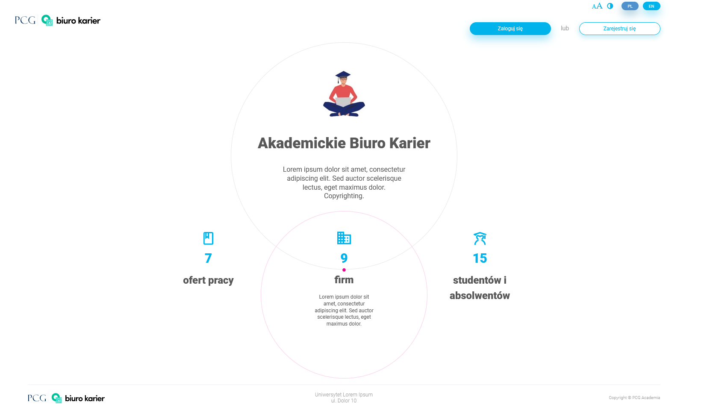

Rejestracja
Użytkownicy chcący dodawać oferty pracy muszą najpierw zarejestrować swoje konto pracodawcy. W tym celu wybierają przycisk Zarejestruj się i wypełniają formularz rejestracji, zaznaczają co najmniej wymagane zgody, a następnie przycisk Zarejestruj się.
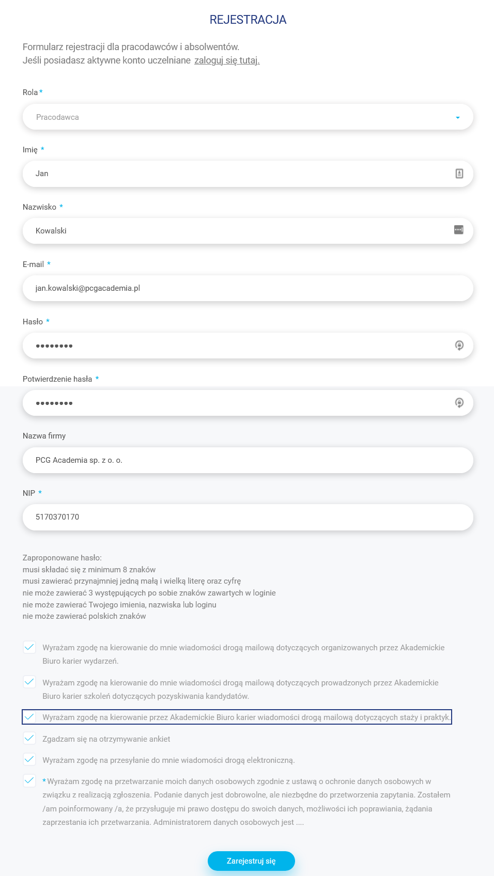
System wymaga po tej operacji otworzenia wiadomości e-mail wysłanej na podane dane i aktywacji poprzez umieszczony w wiadomości link.
Pracodawca chcący umieszczać oferty powinien jeszcze uzupełnić i zapisać profil firmy, który następnie jest aktywowany przez pracownika Biura Karier.
Istnieje możliwość dodania kilku kont pod jedną firmą. Konta takie zatwierdzane są przez pracodawcę, który zarejestrował firmę. Każde kolejne zaakceptowane konto w ramach jednej firmy otrzymuje rolę rekrutera pozwalającą na zarządzanie ofertami pracy firmy.

Logowanie
Skorzystanie z funkcjonalności systemu wymaga wcześniejszego zalogowania. W przeznaczone do tego pola użytkownicy wpisują login oraz hasło do konta założonego w systemie. Do dyspozycji jest również opcja przypomnienia hasła.
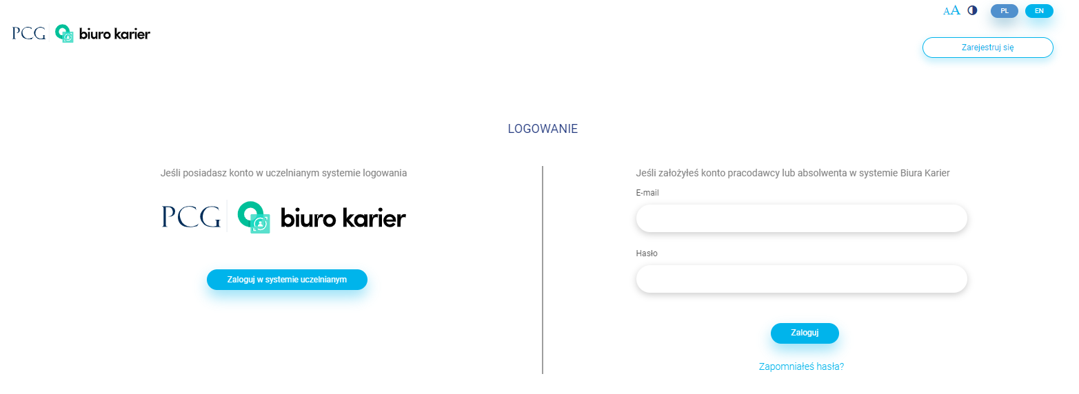

Przybornik
Na każdym poziomie serwisu dostępny jest przybornik. Zawarte w nim funkcjonalności:
- Przycisk „AA” umożliwia zmianę wielkości czcionki, pozwalając użytkownikowi na dostosowanie rozmiaru treści na każdym urządzeniu.
- Przycisk zmiany kontrastu pozwala na ustawienie ciemnego motywu.
- Przyciski „PL” oraz „ENG” służą do zmiany pomiędzy polską oraz angielską wersją serwisu.

Zalogowani użytkownicy serwisu pod przyciskami przybornika, mają dostęp do paska z miniaturą profilu oraz powiadomieniami:
- Imię i nazwisko / nazwa konta
- Ikona koperty, która po kliknięciu rozwinie nasze ostatnie wiadomości (pomarańczowa kropka, oznacza nowe nieprzeczytane wiadomości)
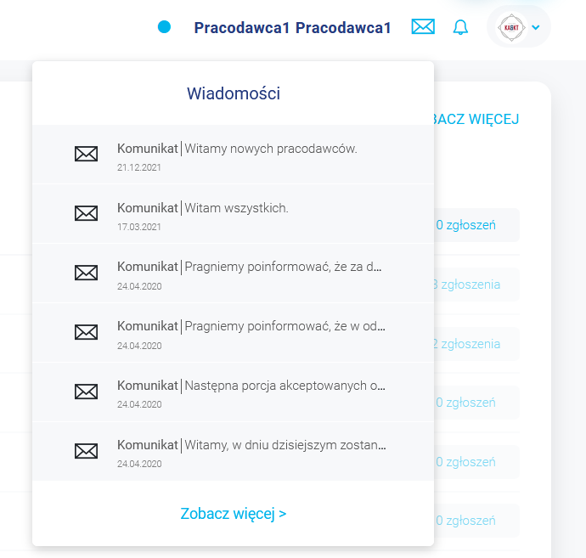

- Ikona dzwonka, po kliknięciu pokazuje ostatnie powiadomienia które mogą być ważne dla użytkownika (pomarańczowa kropka oznacza nowe powiadomienia które nie zostały jeszcze wyświetlone)
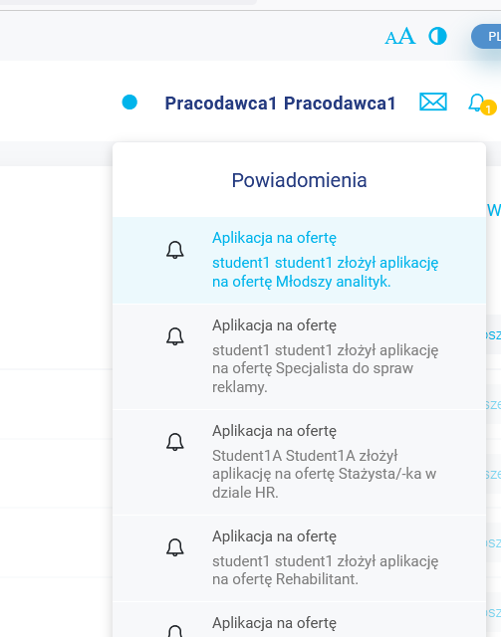
- Ikona użytkownika z miniaturą avatara, po kliknięciu umożliwia:
  - Zmianę roli (dostępną jeżeli użytkownik ma kilka ról, np. pracodawca, absolwent)
  - przejście do opcji wylogowania
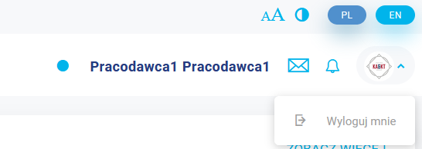

Pulpit
Miejsce gdzie użytkownik domyślnie trafia po zalogowaniu. Znajduje się tutaj lista ofert wraz z informacjami na temat daty ich zakończenia oraz ilością zgłoszeń od kandydatów. Z poziomu pulpitu pracodawca może ponadto przeglądać wydarzenia, których organizatorem jest jego firma, ma wgląd w listę najnowszych wiadomości od Biura Karier i w nowe ankiety, które zostały skierowane do niego jako respondenta.

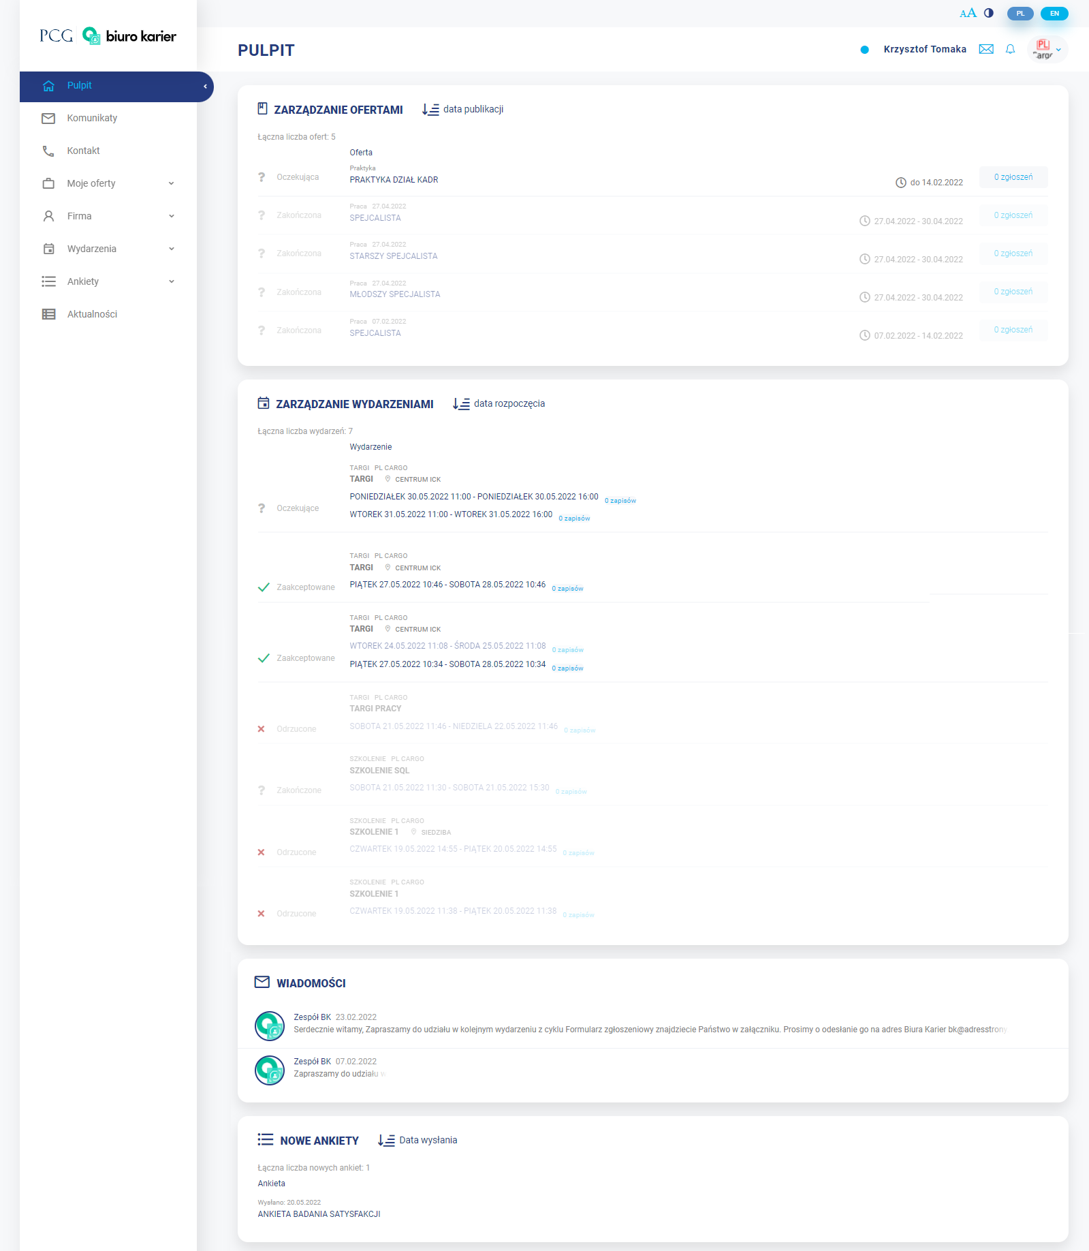

Komunikaty
Wyświetlane są tutaj komunikaty otrzymane od pracowników biura karier.

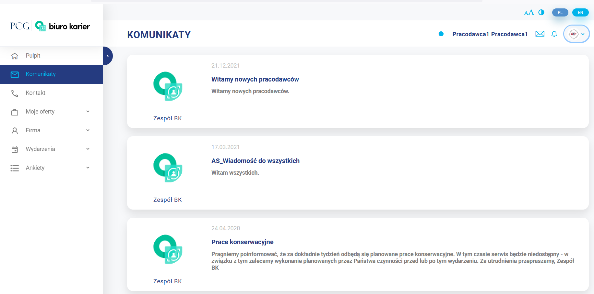
Tło wiadomości już przeczytanych jest ciemniejsze, a ikona większa tak by wyraźnie je oddzielić.
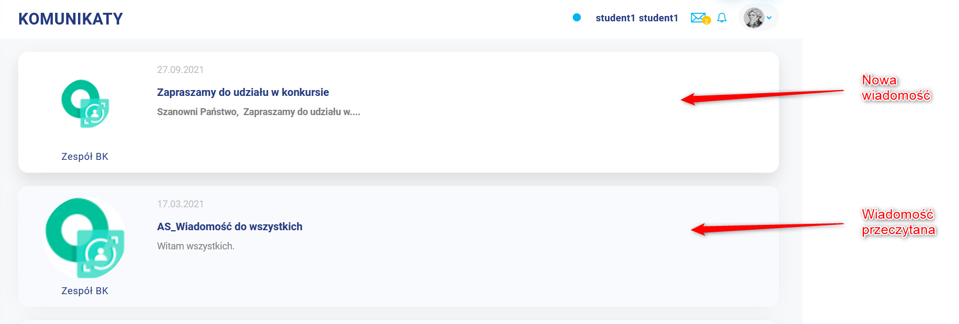

Kontakt

Panel wysyłki wiadomości, których odbiorcą będzie pracownik Biura Karier. W celu wysłania wiadomości użytkownik wprowadza jej tytuł oraz treść, a następnie klika przycisk “Wyślij”. Poniżej widoczna jest lista z już wysłanymi rekordami – poprzez kliknięcie otwarty zostaje dany wątek.
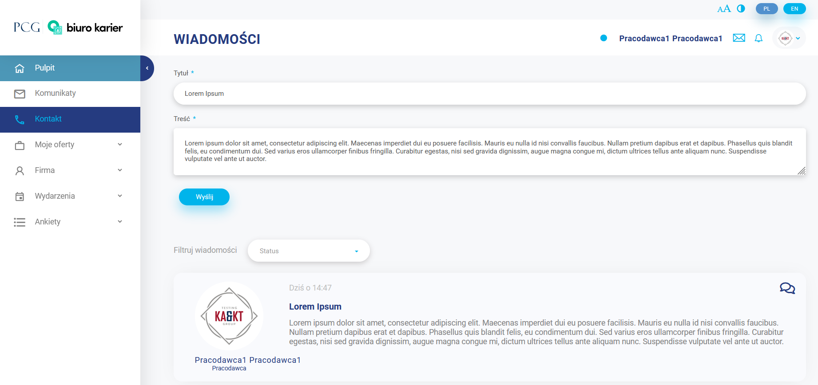

Listę wiadomości można ograniczyć dokonując wyboru (przeczytane/nieprzeczytane/wszystkie) w polu Filtruj wiadomości.
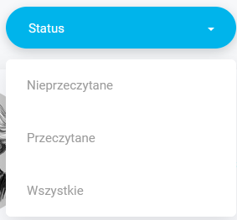
Klikając w element na liście wiadomości otwarty zostaje dany wątek.
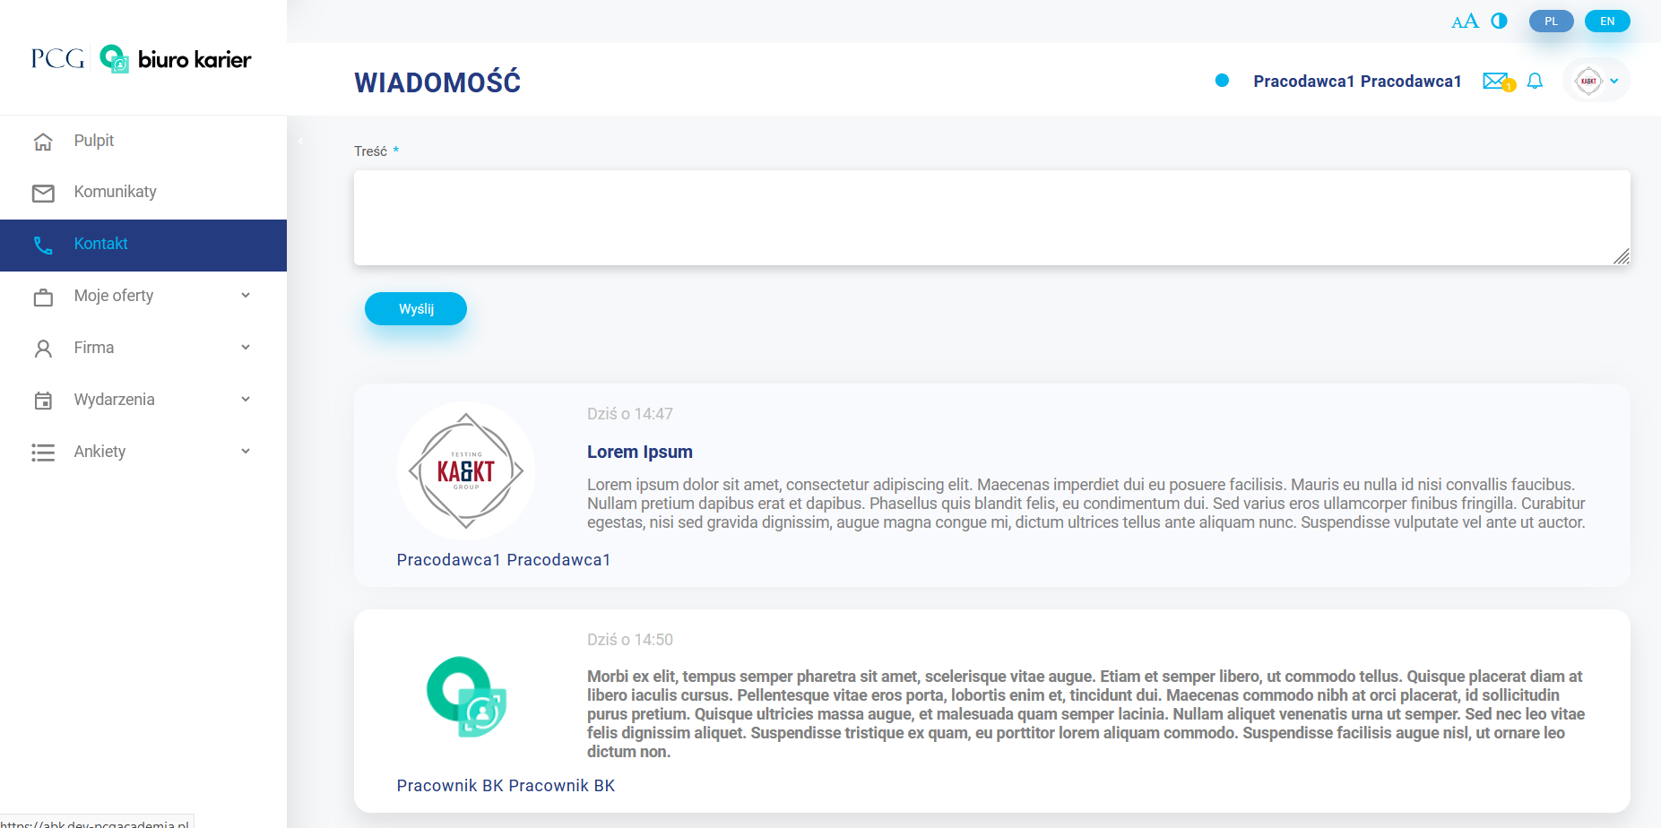

Moje Oferty
Zawiera zakładki związane z zarządzaniem ofertami pracy, staży i praktyk.

Nowa oferta
W tej części pracodawca dodaje oferty pracy, stażu czy praktyki wypełniając przy tym wszystkie stosowne informacje. Dodawać nowe oferty może tylko pracodawca, którego profil został zatwierdzony przez pracownika Biura Karier. Dodawanie oferty podzielone jest na trzy etapy, które reprezentowane są zakładkami:
- Podstawowe informacje
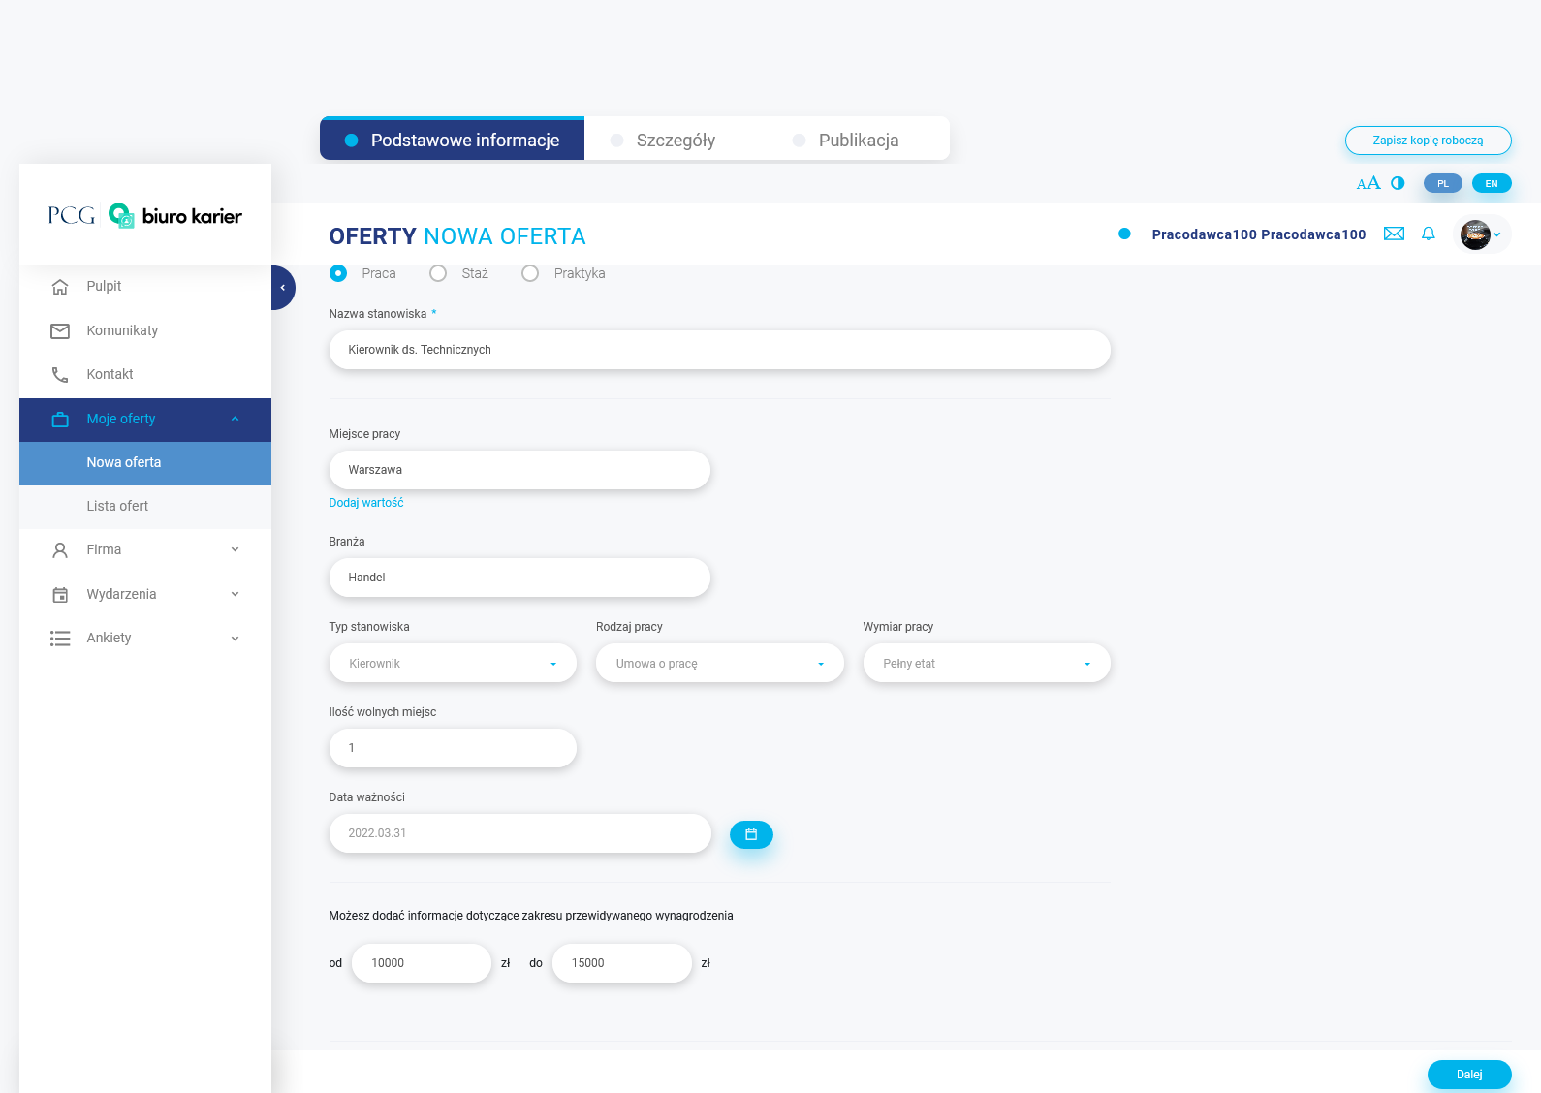
- Szczegóły
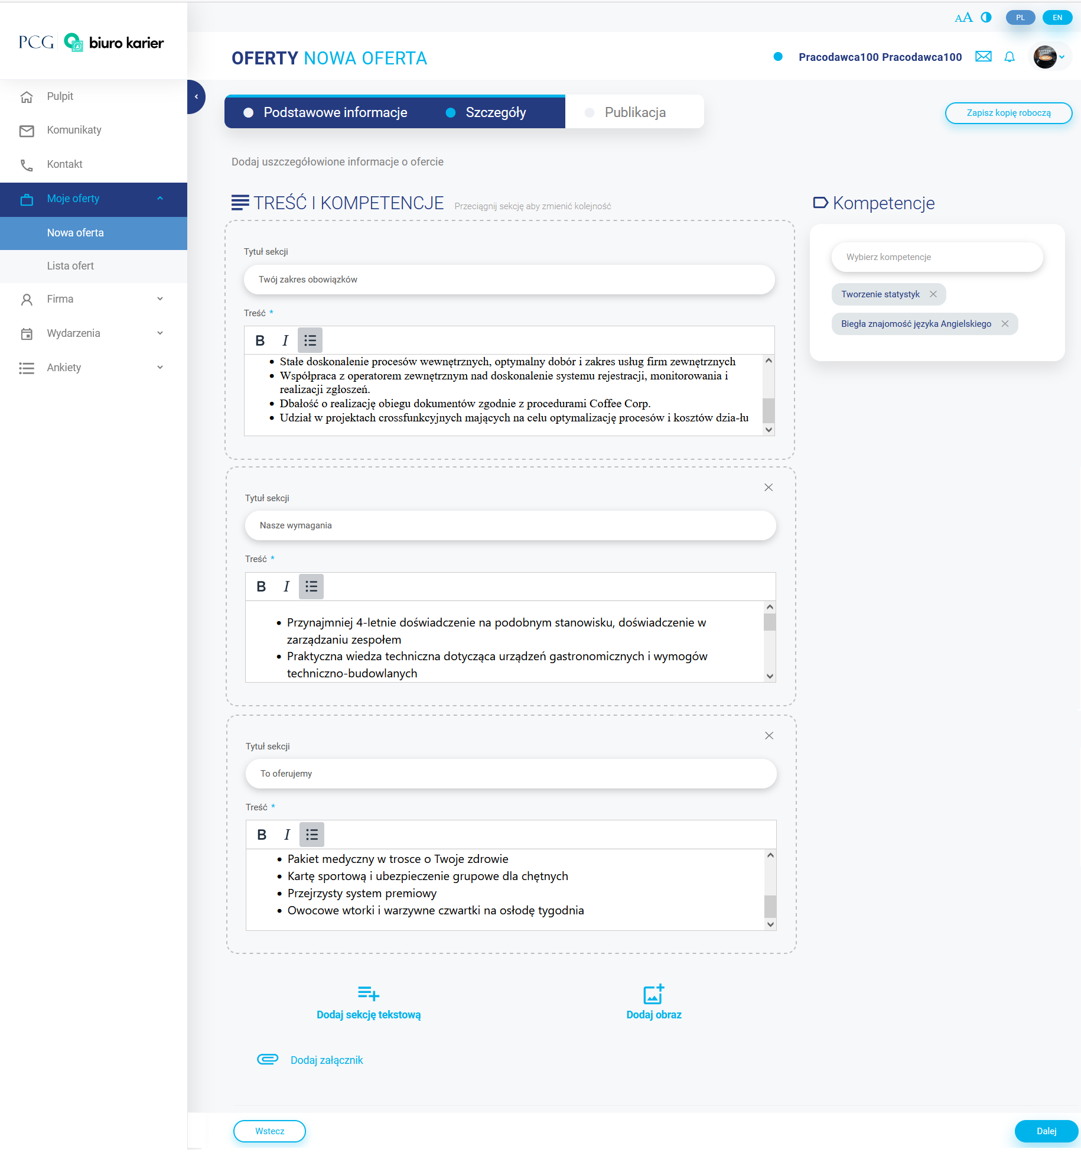
- Publikacja
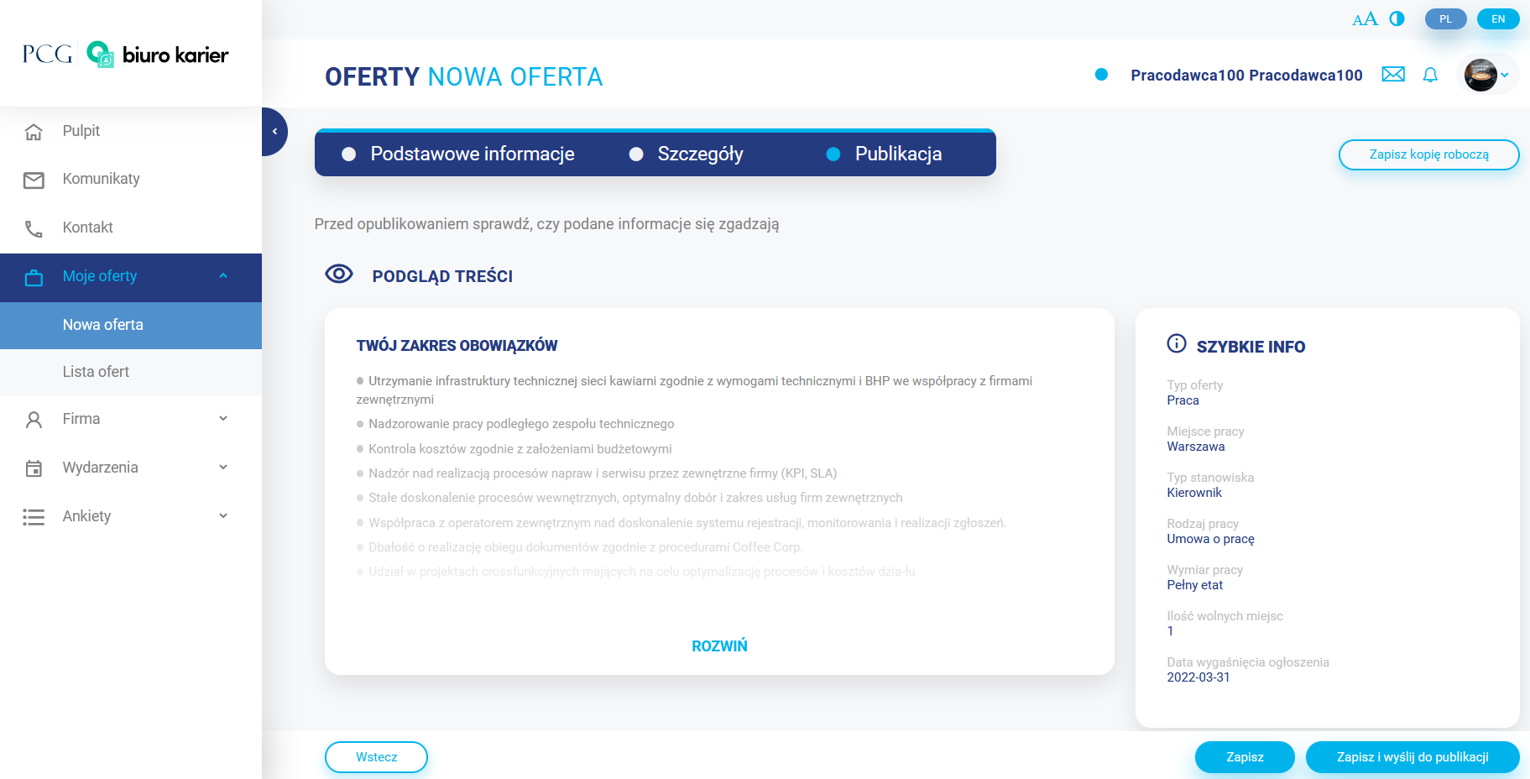
Ofertę można zapisać jako kopie roboczą (przycisk Zapisz) oraz przygotować na jej bazie kolejne oferty. W celu opublikowania oferty wybieramy przycisk Zapisz i wyślij do publikacji. Oferta stanie się widoczna w wyszukiwarce ofert po zatwierdzeniu prze pracownika Biura Karier.

Lista ofert
W tej zakładce pracodawca widzi listę stworzonych przez siebie ofert. Znajdują się tu następujące informacje: profile pasujące do danych ofert, ilość zgłoszeń na ofertę, data wygaśnięcia oferty. Istnieje możliwość bezpośredniego skopiowania oferty i przygotowania na jej bazie kolejnej. Oferta posiada jeden z trzech statusów – zaakceptowana, oczekująca lub odrzucona, które są reprezentowane również przez grafikę zielonego haczyka, szarego znaku zapytania lub czerwonego krzyżyka. Listę ofert można też filtrować.
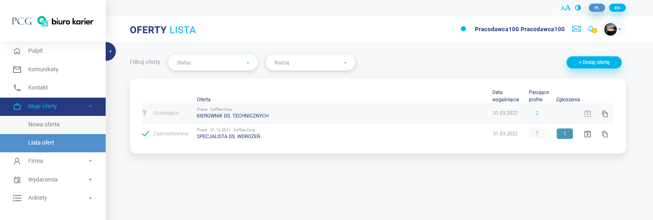
Przechodząc do danej oferty pracodawca ma możliwość podejrzenia listy pasujących kompetencyjnie profili, listy aplikujących na ofertę. Z poziomu listy aplikujących możliwe jest przejście do podglądu CV aplikującego. System pozwala na pobranie CV w formie PDF.

Firma
Zawiera zakładki związane z zarządzaniem profilem firmy.

Edytuj
W tej części pracodawca ma możliwość edycji profilu. Wypełniane są tutaj informacje na temat firmy skierowane do odbiorców ofert, istnieje możliwość dodania identyfikacji wizualnej oraz sekcji dodatkowych. Ponadto w edycji profilu pracodawcy zaznaczają preferowane formy współpracy z Biurem Karier oraz zgody. Profil można zapisać jako wersję roboczą, którą można uzupełnić i opublikować w późniejszym terminie. Zawartość Profilu:
- Podstawowe informacje
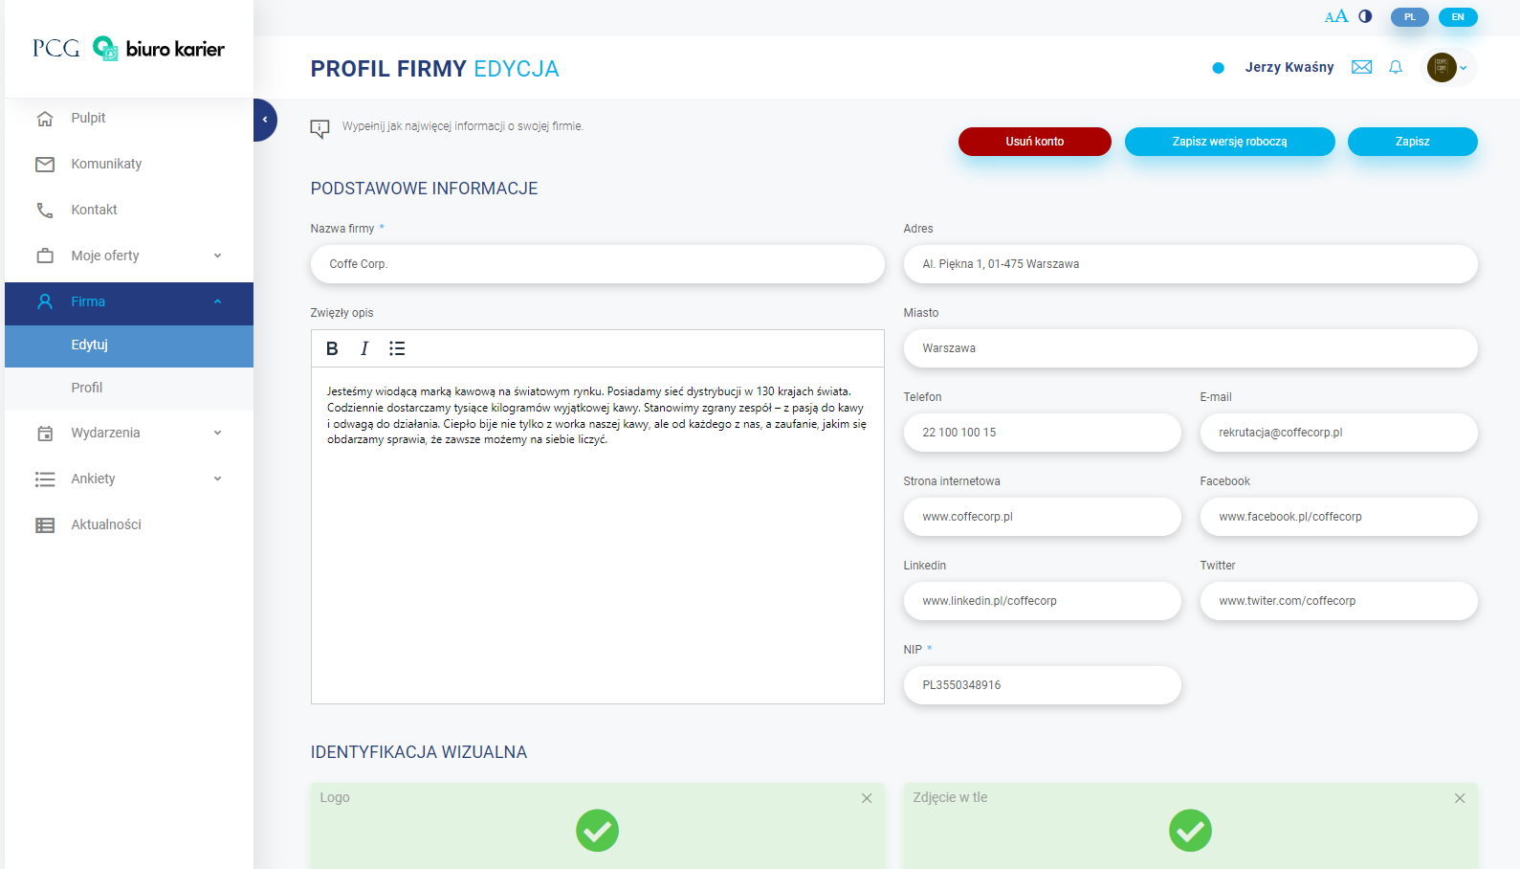
- Sekcje dodatkowe – dostępne dla pracodawcy
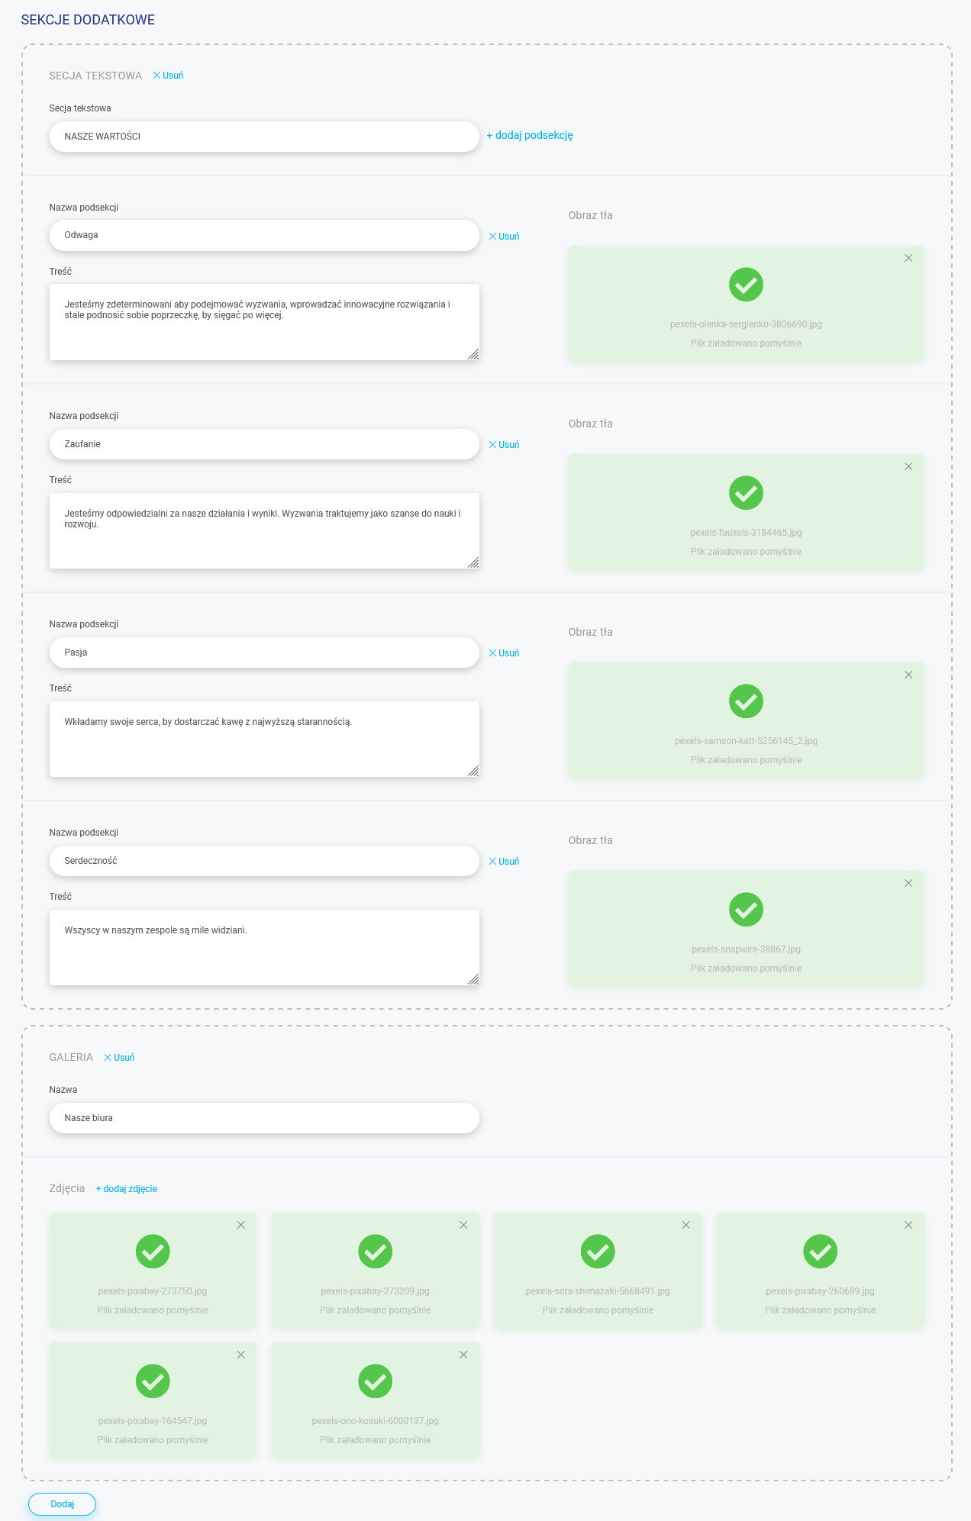
Sekcje dodatkowe nie są dostępne dla pracodawcy LITE (w wersji uproszczonej)

- Formy współpracy oraz zgody
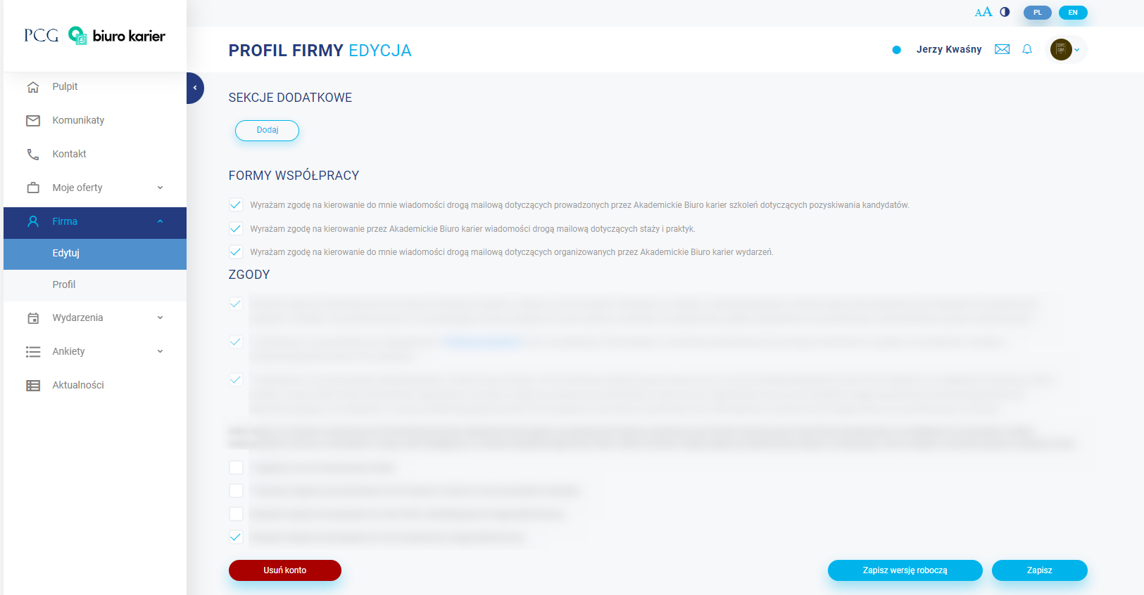
W dolnej części edycji CV znajdują się zgody (udzielone podczas rejestracji) oraz mogą znaleźć się dodatkowe zgody np. na wysyłkę newslettera, na udział w różnych formach współpracy, na otrzymywanie ankiet. Część zgód jest wymagana do korzystania z serwisu, a część opcjonalna. W części tej znajduje się również opcja pozwalająca na usunięcie swojego konta. Usunięcie poprzedzone jest komunikatem. Usunięcie wiąże się ze skasowaniem konta i brakiem możliwości korzystania z serwisu.

Profil
W tej zakładce użytkownik widzi podgląd profilu, wraz z informacją o aktualnych ofertach. Tak przedstawiony profil jest widoczny dla kandydatów przeglądających ofertę danego pracodawcy, kiedy zostanie wybrany podgląd jego profilu.

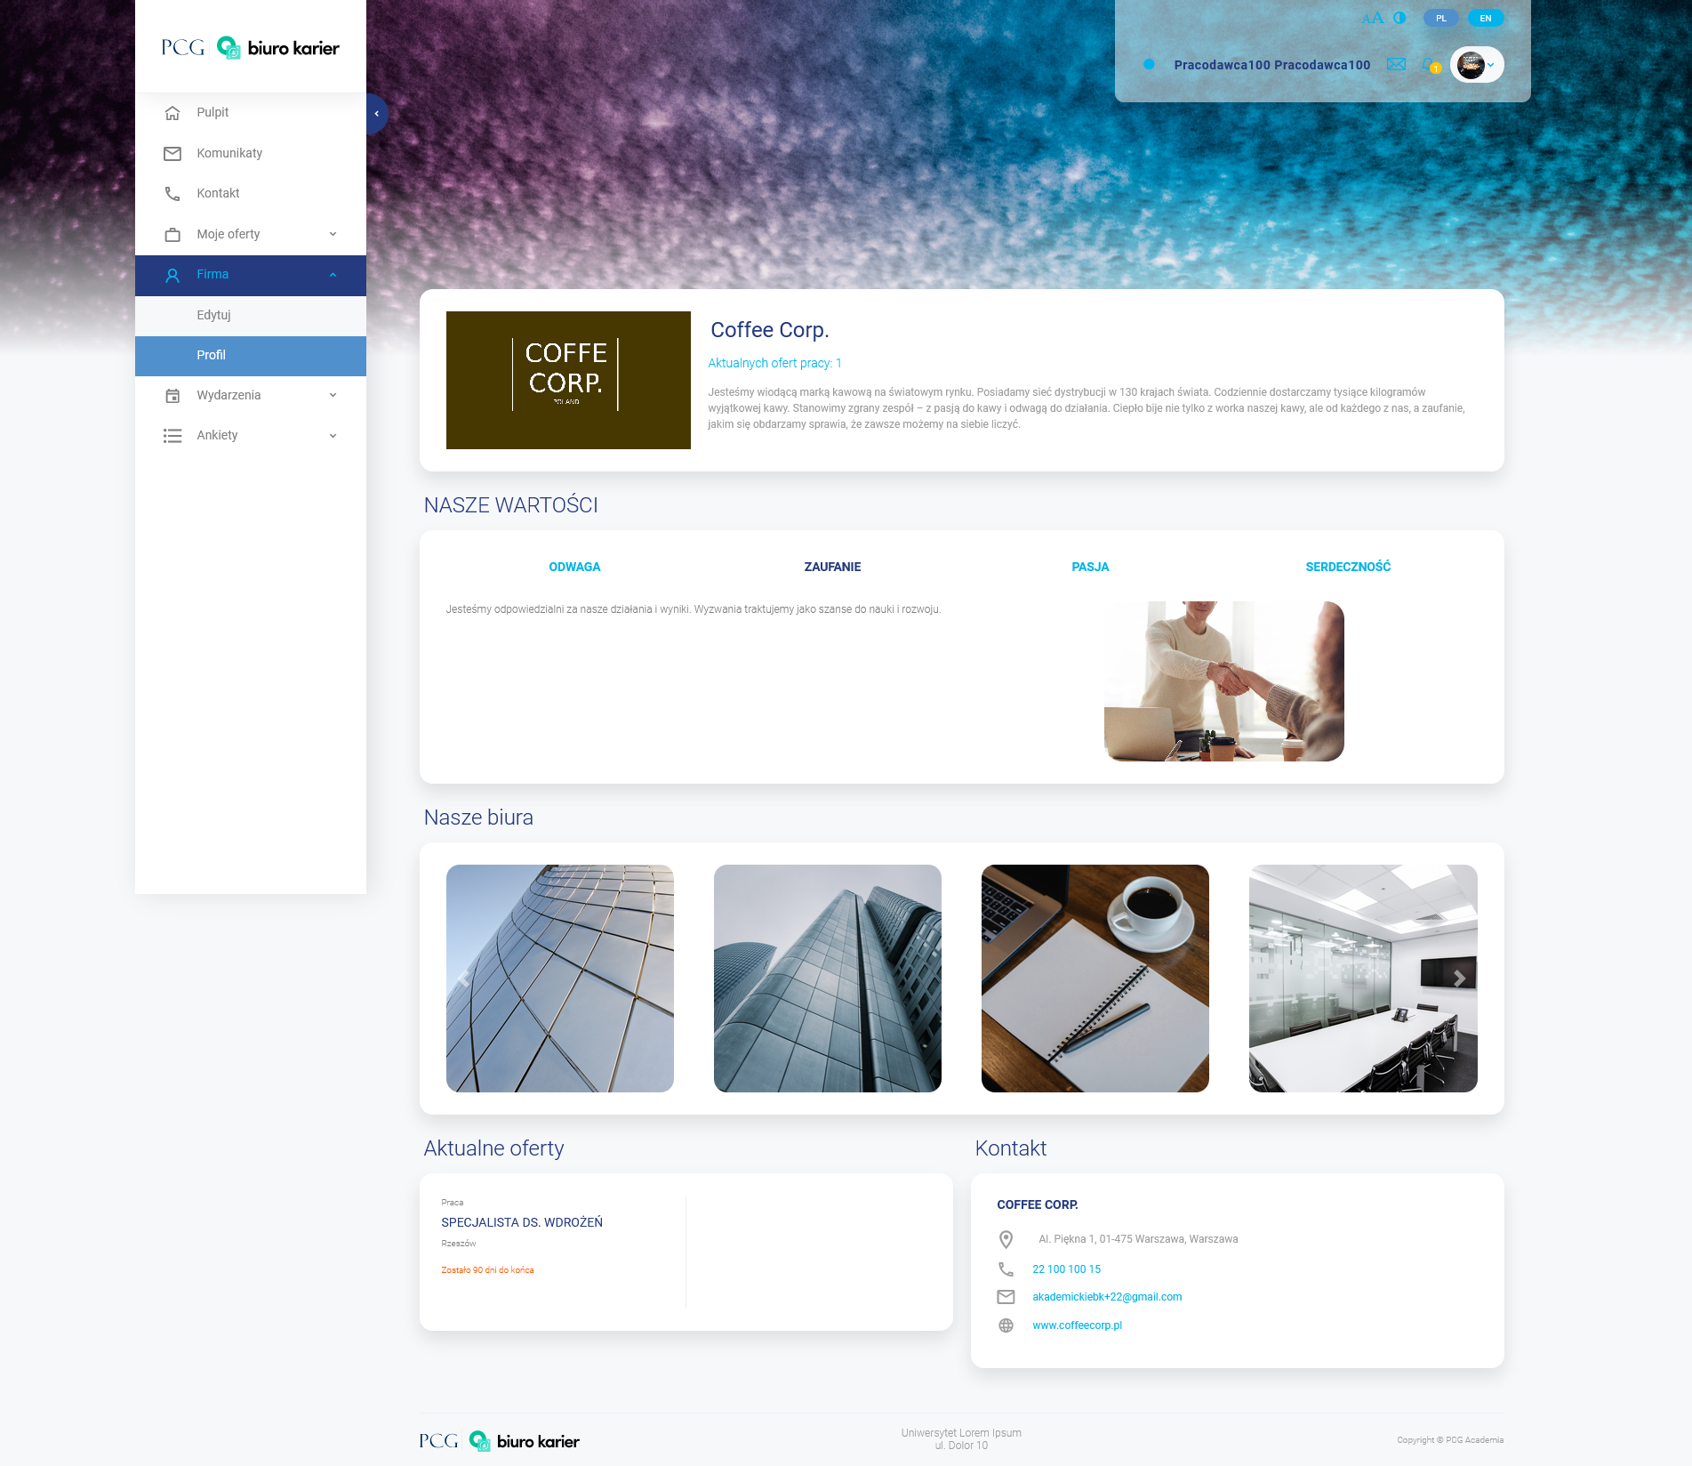
Pracodawca zarządzający profilem firmy ma w tej zakładce także możliwość akceptowania kont rekruterów, czyli pracowników firmy. Rekruterzy, z potwierdzonym przez pracodawcę kontem mają możliwość zarządzania ofertami firmy ale nie mogą modyfikować profilu firmy.
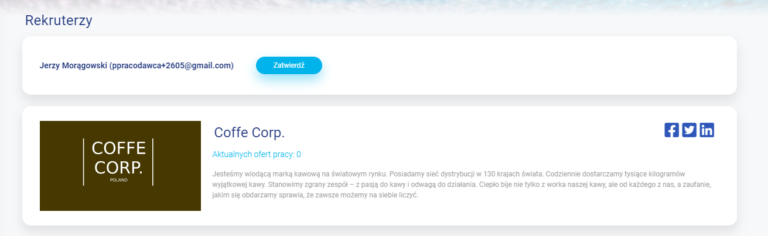
Pracodawca może mieć za zgodą pracownika biura karier status partnera Uczelni. Wówczas jego profil jest prezentowany studentom/absolwentom ze znaczkiem „Partner Uczelni”. Rodzaj konta pracodawcy określa pracownik biura karier.
Przykład oznaczenia w systemie pracodawcy partnera uczelni:
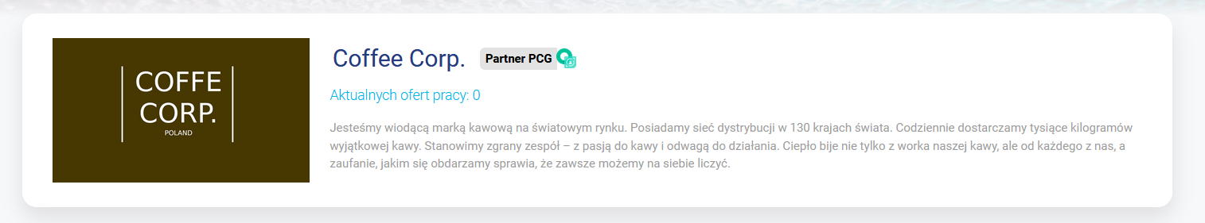

Wydarzenia

Nowe wydarzenie
W tej części pracodawca dodaje wydarzenia takie jak targi, szkolenia, wiece lub inne unikalne spotkania, wypełniając przy tym wszystkie stosowne informacje. Wydarzenia może dodawać tylko pracodawca, którego profil został zatwierdzony przez pracownika Biura Karier. Dodawanie wydarzenia podzielone jest na trzy etapy:
- Podstawowe informacje
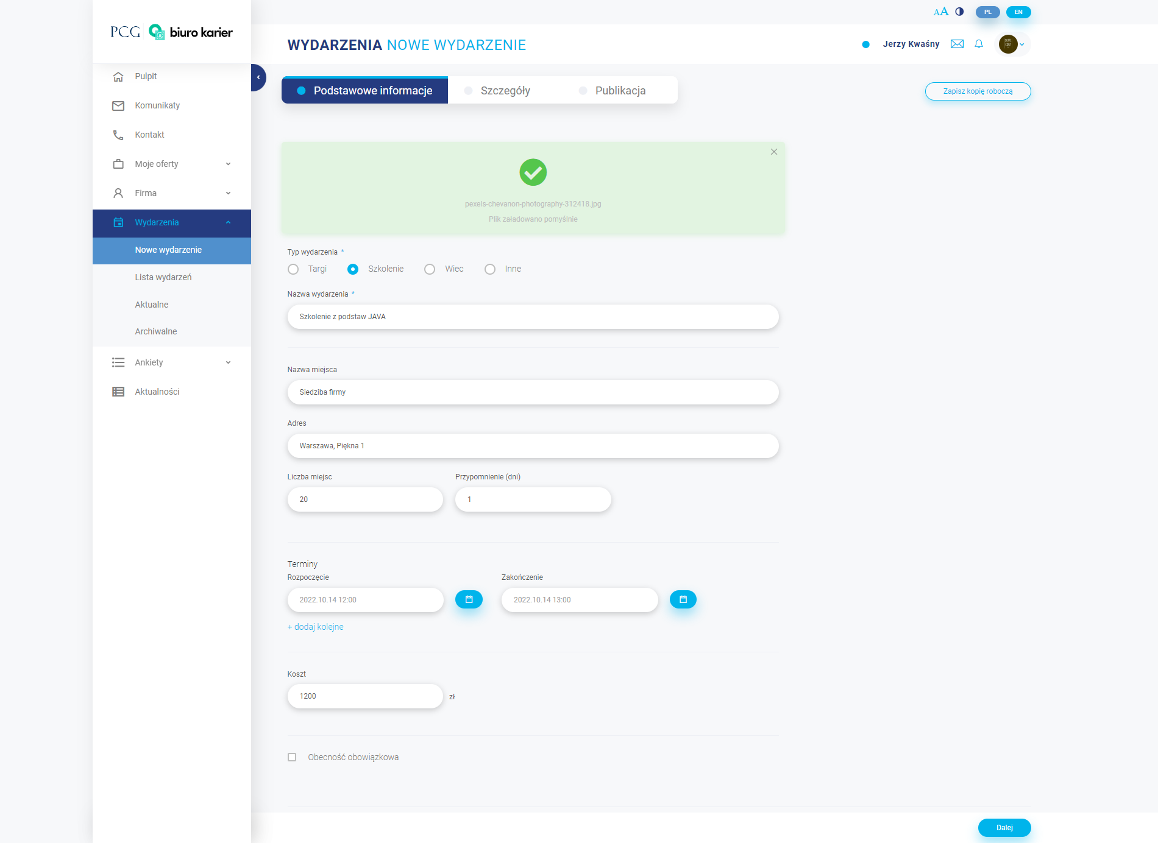
- Szczegóły
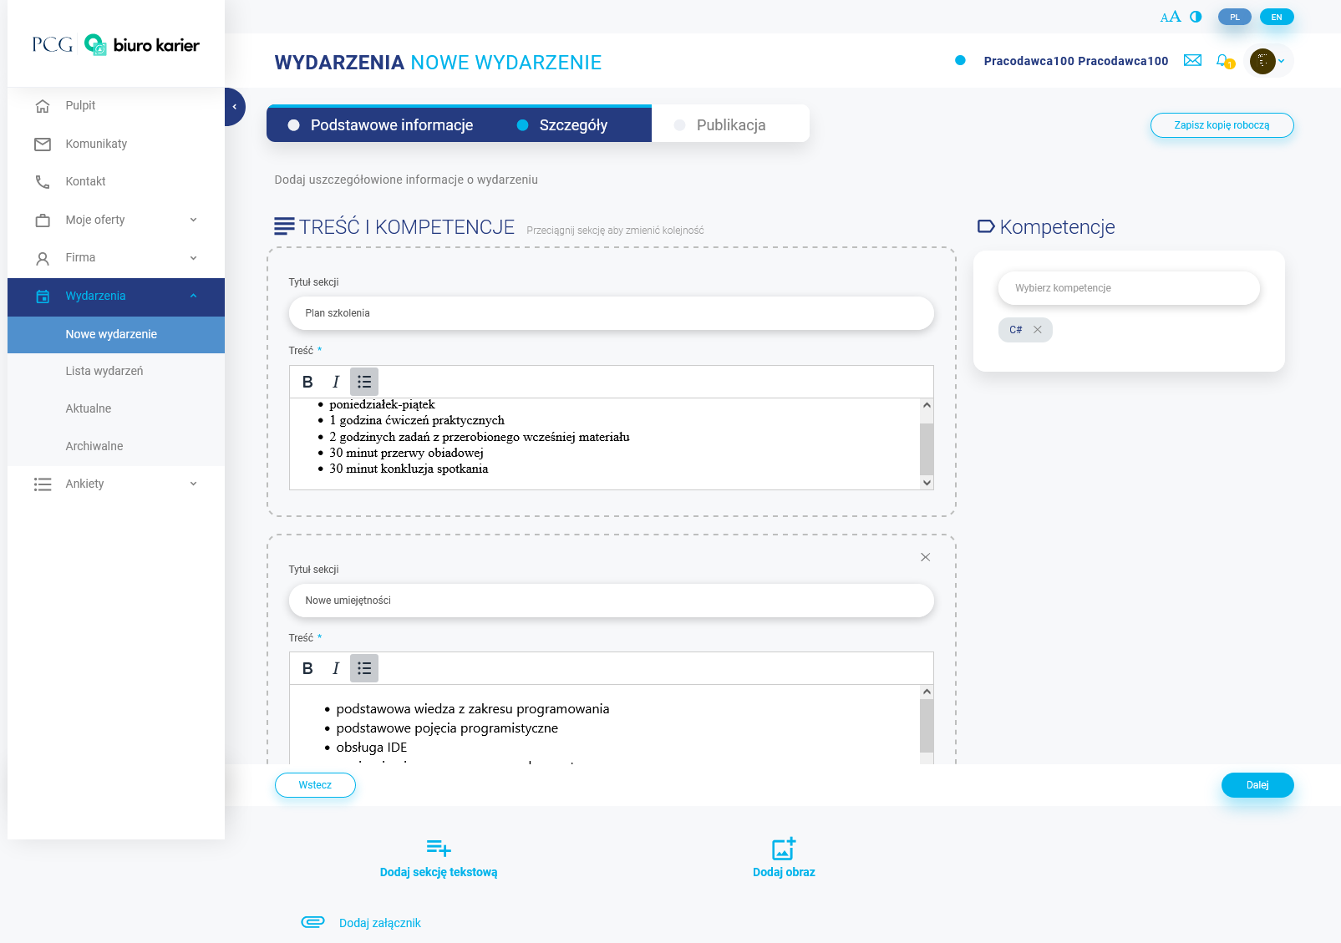
- Publikacja
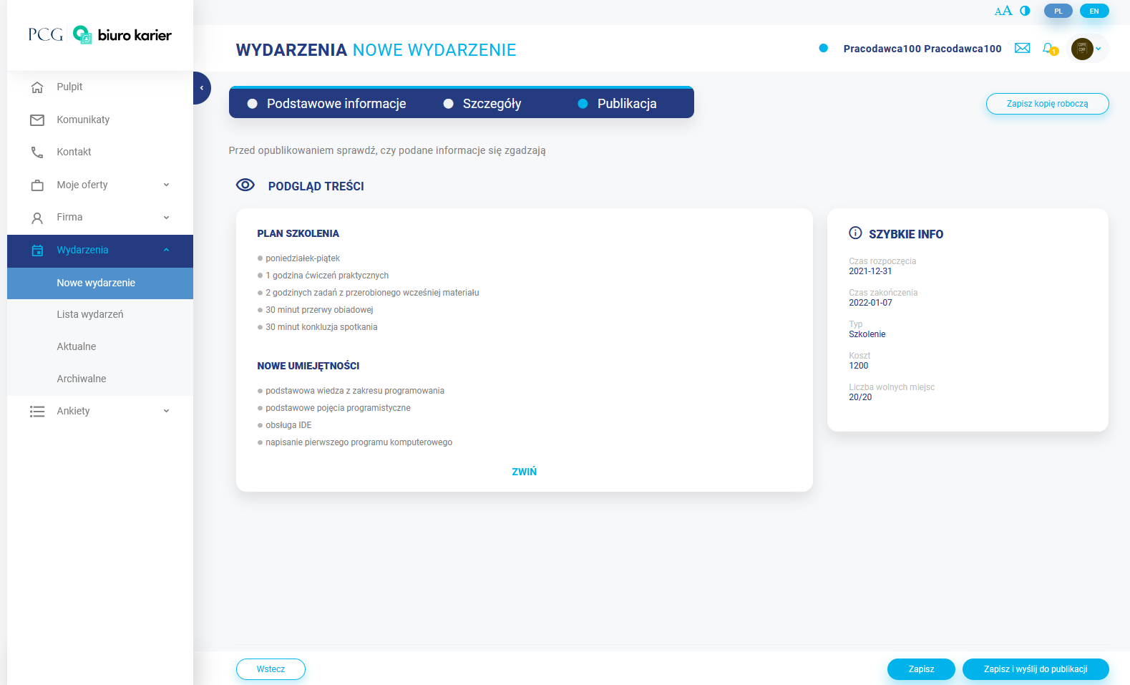
Wydarzenie możemy zapisać w wersji roboczej (przycisk Zapisz) lub opublikować (przycisk Zapisz i wyślij do publikacji). Wydarzenie stanie się dostępne na liście wydarzeń po zaakceptowaniu przez pracownika Biura Karier.

Lista wydarzeń
W tej zakładce pracodawca widzi listę dodanych przez siebie wydarzeń. Lista może być przeglądana z podziałem na wydarzenia wszystkie, aktualne lub archiwalne. Istnieje możliwość filtrowania listy po statusie i rodzaju wydarzenia, stworzenia na bazie wydarzenia jego kopii oraz anulowania całego wydarzenia lub jednego z terminów, a także podgląd listy obecności.

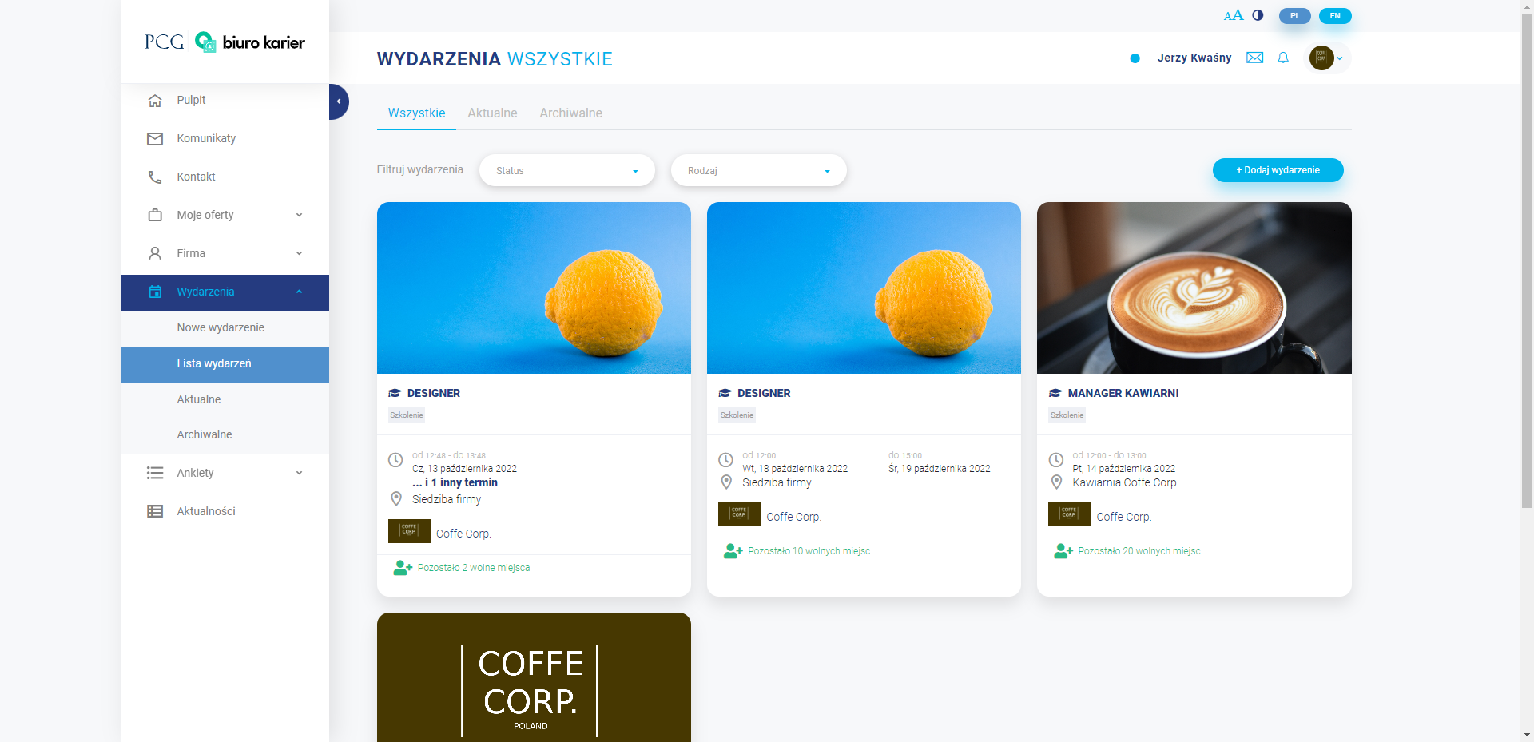
Osoba zarządzająca wydarzeniem ma możliwość sprawdzenia listy obecności. Kompetencje uzyskane w wyniku udziału w wydarzeniu zostają przypisane do CV po zakończeniu wydarzenia osobom obecnym pod warunkiem sprawdzenia listy obecności w przeciągu 14 dni od daty zakończenia wydarzenia. Aktualizacja kompetencji opartych o wydarzenia następuje raz dziennie w ciągu tych 14 dni.
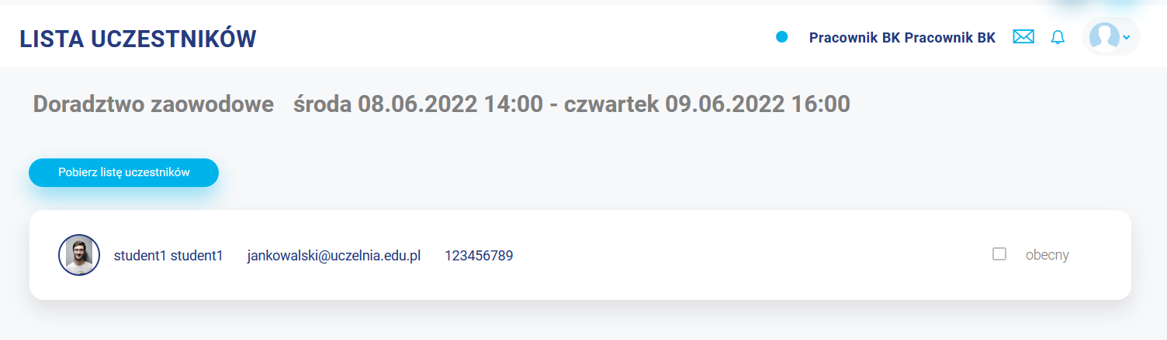
Istnieje także możliwość pobrania do pliku xlsx listy uczestników np. w celu przygotowania wytworzenia korespondencji seryjnej.

Aktualne
W zakładce znajdują się wydarzenia aktualne. Wydarzenie oczekujące na akceptację znajdziemy w zakładce Wszystkie.

Archiwalne
W zakładce znajdują się zakończone wydarzenia. Dane wydarzenie znajdzie się na liście archiwalnych następnego dnia po jego zakończeniu.

Ankiety
W tej części znajdują się ankiety, które zostają przesłane do użytkownika (otrzymuje on również
e-mail z linkiem kierującym do ankiety). Nowe ankiety to takie, które oczekują na wypełnienie. Wypełnione ankiety to takie, na które użytkownik udzielił już odpowiedzi.

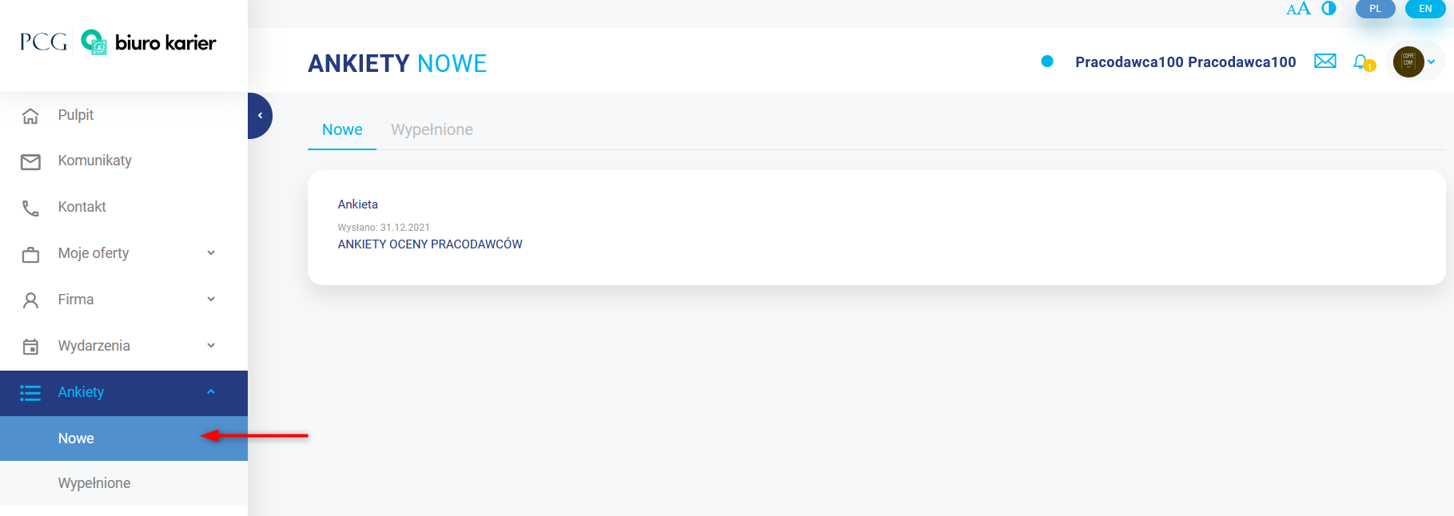
W celu wypełnienia ankiety użytkownik powinien kliknąć jej nazwę na liście nowych ankiet.
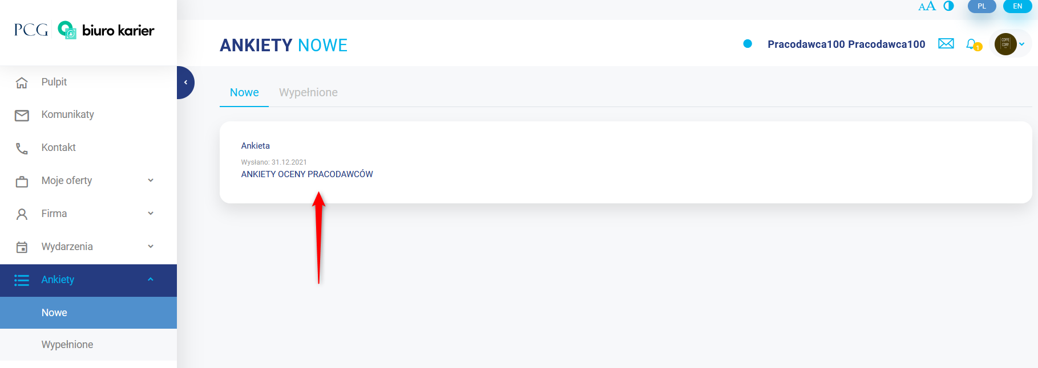
Wyświetli się formularz ankiety, który należy wypełnić.
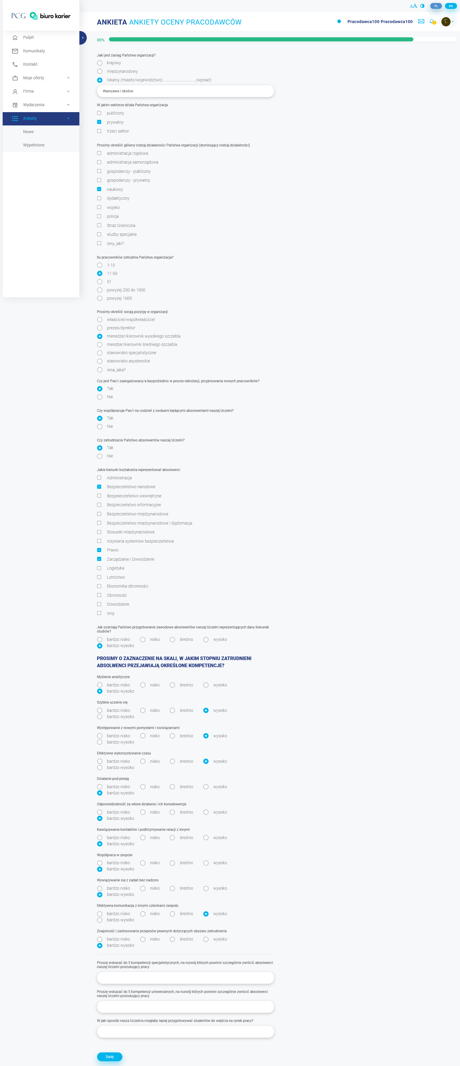
Gdy już mamy uzupełnione wszystkie pytania przechodzimy dalej (przycisk Dalej).
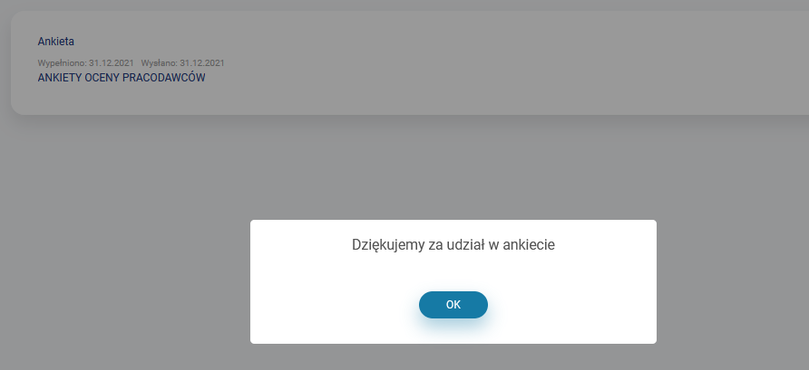
Ankieta trafia do listy wypełnionych.

Aktualności
Zakładka zawiera listę aktualności przesłanych przez Biuro Karier.
